Курсов проект

„Дизайн на приложения на мобилни устройства“

Направила съм онлайн магазин за продажба на мебели.

1. Създаваме нов проект file-> new project   
  
2. Избираме- Empty Activity  
  
3. В main activity добавяме предварително обработена картинка по следния начин: поставяме Image View в нашия проект, правим Import на желаното от нас изображение. След това цъкаме отново върху вече създаденият ни Image View , отиваме на Attributes-> и във SrcCompat въвеждаме името на вече импортнатото изображние. Така получаваме желаният резултат. Оразмеряваме го по желания до заемането на добър размер спрямо рамката на нашето приложение.

Първият екран от приложението ми е Login формата. В него имаме 2 полета за email и password. Под тях имаме 2 бутона – Login и Register.

4. Добавяме бутони с Button View, след това избираме от Attributes подходящ цвят на текста в бутона и за цвета на самият бутон. Отиваме в полет ,,text” и въвеждаме текста, който желаем да се изписва в нашия бутон. След което добавяме още бутони и тъй като искаме да са същия размер просто копираме вече същестувуващия бутон и единствено коригираме текста в него.

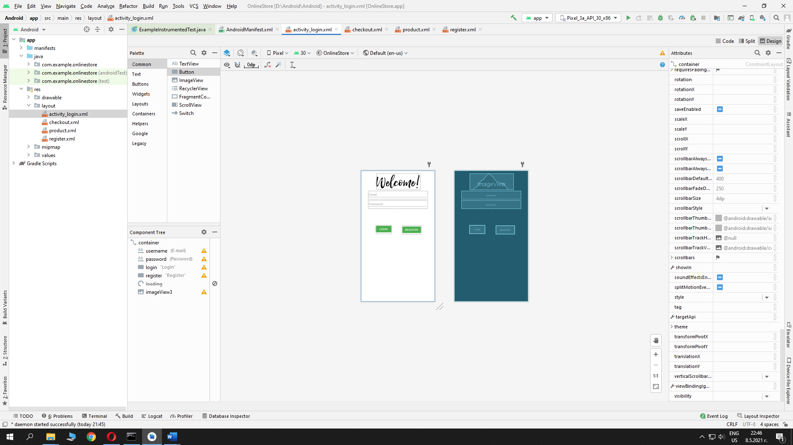

След като няма какво повече да добавим в това activity, създаваме ново по следния начин: отстрани цъкваме на Project-> натискаме десен бутон new-> activity-> empty activity, след това го именуваме по удобен за нас начин за работата по нататък.

Вторият екран е Register form, в нея имаме 3 полета за попълване – Email, Password и Confirm Password. Също така имаме и бутон Register.

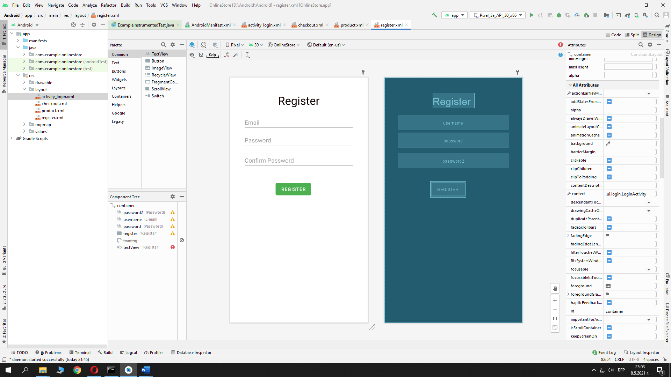

Третият ми екран представлява каталог на моите продукти. В него има текстово поле и снимка на продукта, също така и бутон.

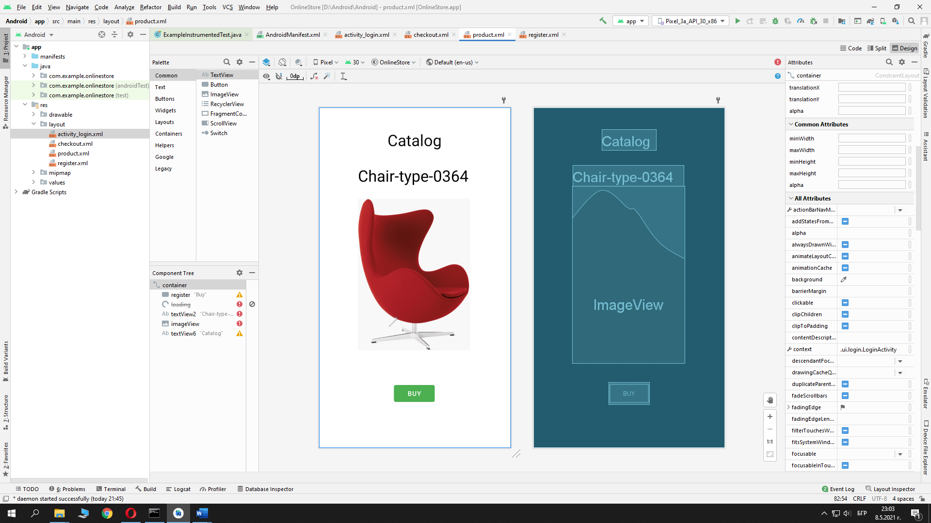

Четвъртият екран от моето приложение е Shopping Cart. В него се съдържат всичките продукти, които са добавени предварително в количката за закупуване. Добавила съм и 2 бутона.

